МИНОБРНАУКИ РОССИИ

федеральное государственное бюджетное образовательное учреждение

высшего образования

«Череповецкий государственный университет»

**Лабораторная работа №3**

**Администрирование пользователей с использованием**

**обязательных и перемещаемых профилей**

**Выполнил:**

студент гр. 1ИВТпб-01-41оп

Климов А.Г.

**Проверил:** преподаватель

Ганичева О.Г.

Отметка о зачете:

Череповец

2018 год

Выполнение заданий

Задание 1.

1. Для одного из созданных вами пользователей создайте и настройте перемещаемый профиль пользователя в соответствии с рекомендациями (МУ стр. 23).

Пароль: alicaSOM1

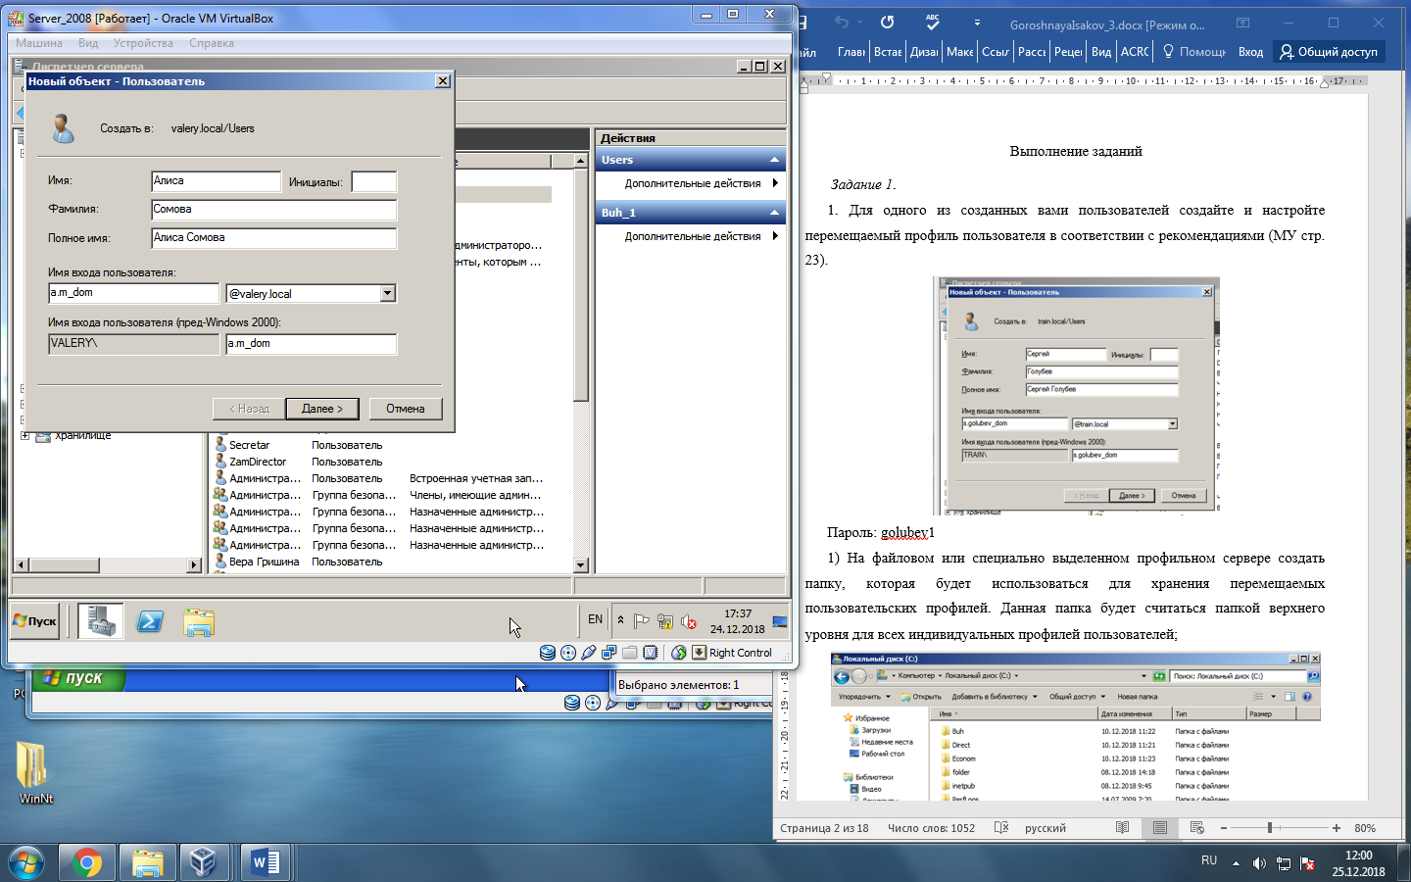

1) На файловом или специально выделенном профильном сервере создём папку, которая будет использоваться для хранения перемещаемых пользовательских профилей. Данная папка будет считаться папкой верхнего уровня для всех индивидуальных профилей пользователей;

Создаём папку Profili.

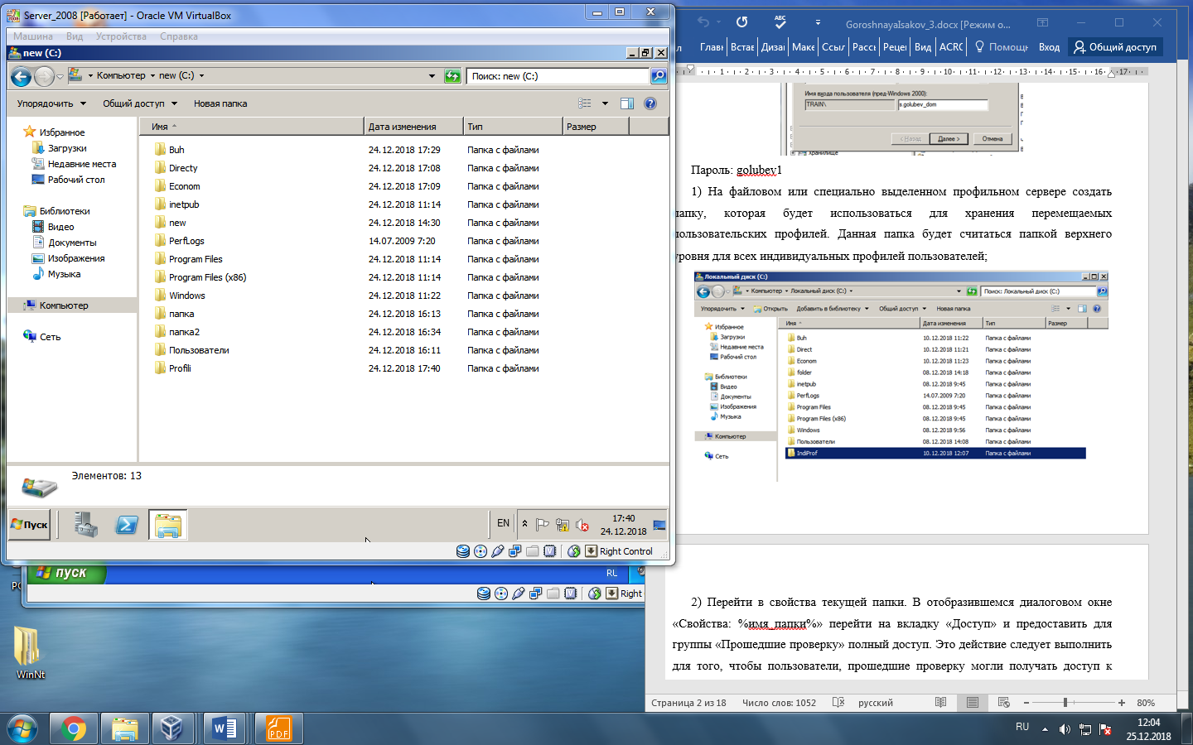

2) Перейти в свойства текущей папки. В отобразившемся диалоговом окне «Свойства: %имя_папки%» перейти на вкладку «Доступ» и предоставить для группы «Прошедшие проверку» полный доступ. Выполняется для того, чтобы пользователи, которые прошли проверку, могли получать доступ к текущему ресурсу, а также создавать свои профили.

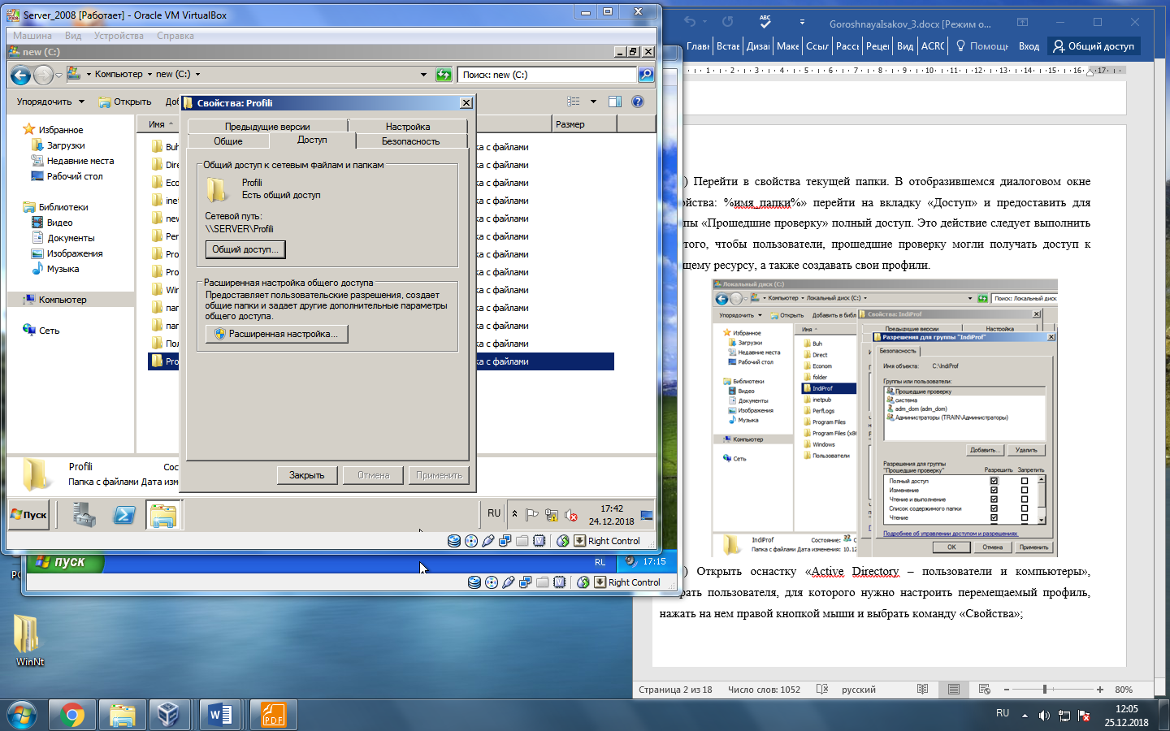

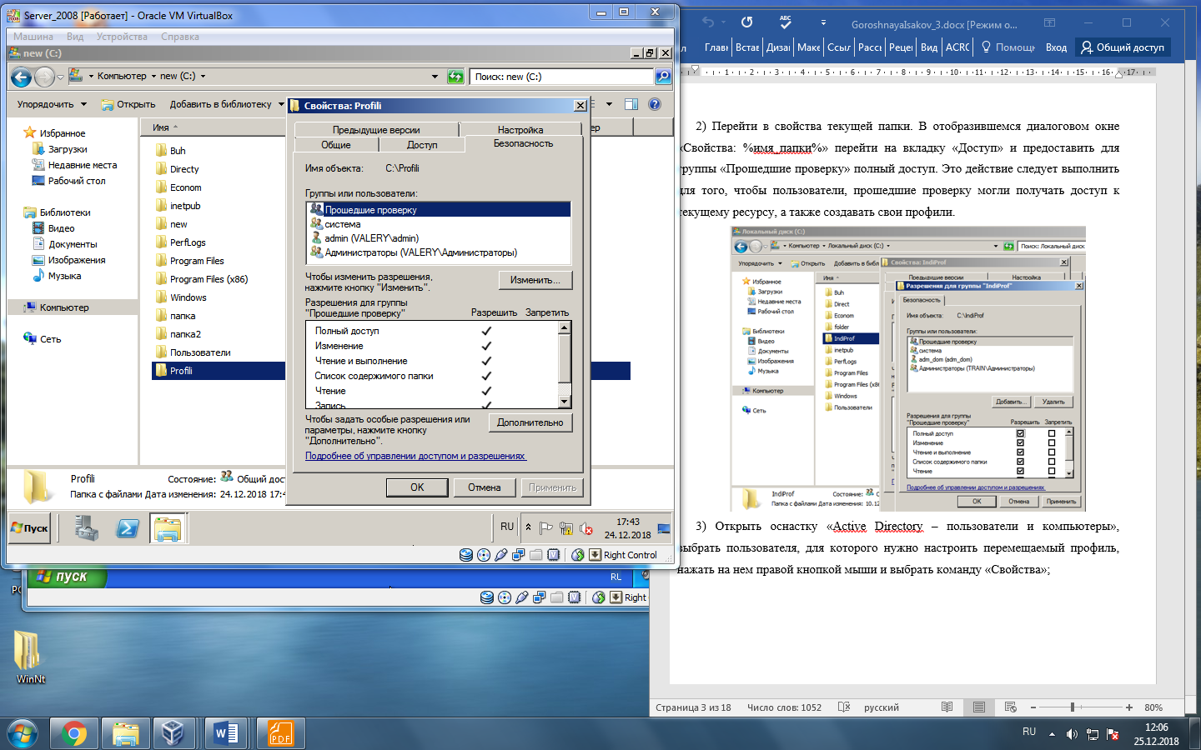

3) Открываем оснастку «Active Directory – пользователи и компьютеры», выбрать пользователя, для которого нужно настроить перемещаемый профиль, нажать на нем правой кнопкой мыши и выбрать команду «Свойства»;

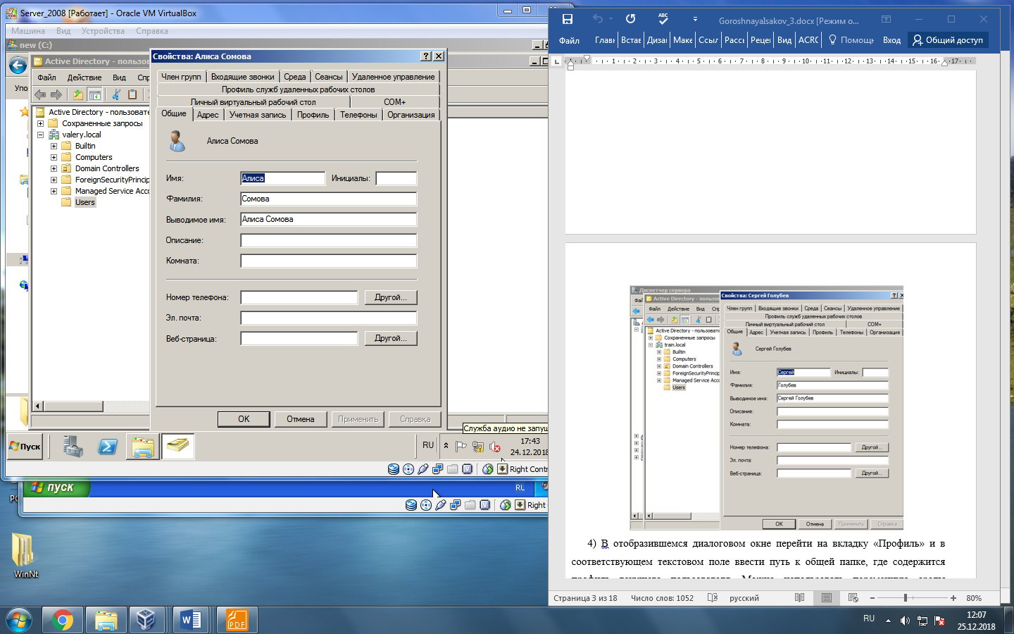

4) В отобразившемся диалоговом окне переходим на вкладку «Профиль» и в соответствующем текстовом поле вводим путь к общей папке, где содержится профиль текущего пользователя. Используем переменную среды (%UserName%) в качестве заполнителя имени входа в систему, которое используется в пути профиля. После того как пользователь в первый раз войдет в домен, на сервере автоматически будет создана папка профиля в формате имени пользователя или, если пользователь выполнил вход из операционной системы Windows Vista или более поздней версии операционной системы, то будет создана папка имя_пользователя.v2 с соответствующими разрешениями.

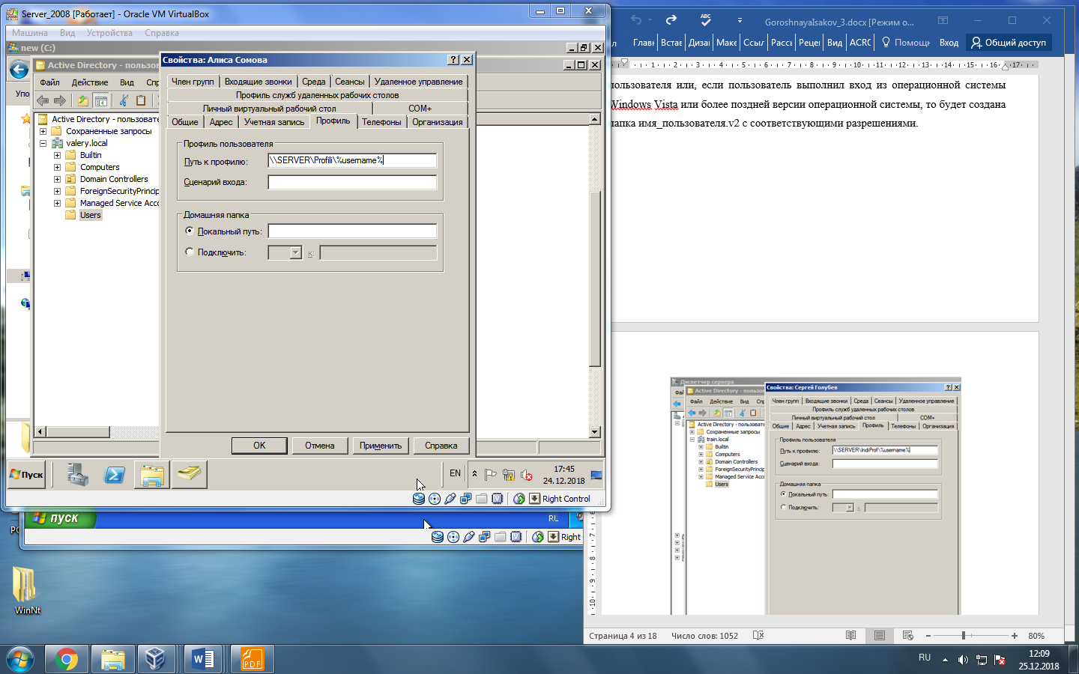

2. Проверьте работу данного механизма.

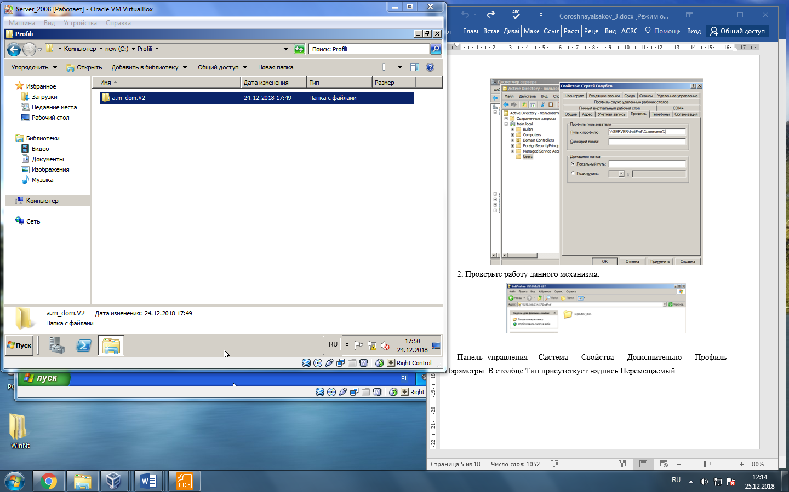

Панель управления – Система – Свойства – Дополнительно – Профиль – Параметры. В столбце Тип присутствует надпись Перемещаемый.

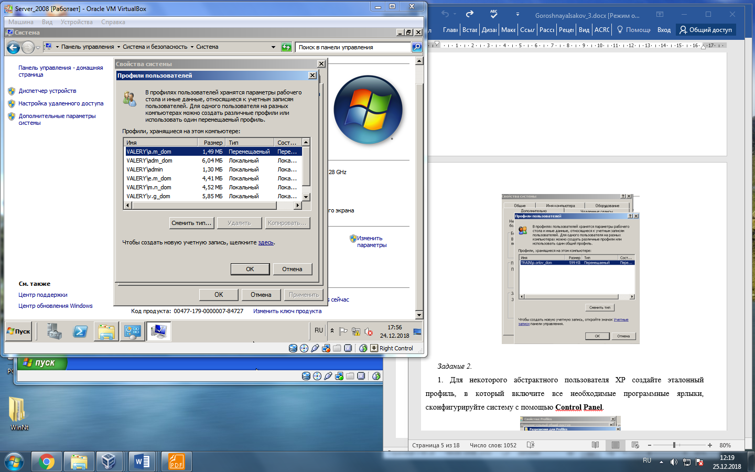

Задание 2.

1. Для некоторого абстрактного пользователя XP создайте эталонный профиль, в который включите все необходимые программные ярлыки, сконфигурируйте систему с помощью Control Panel

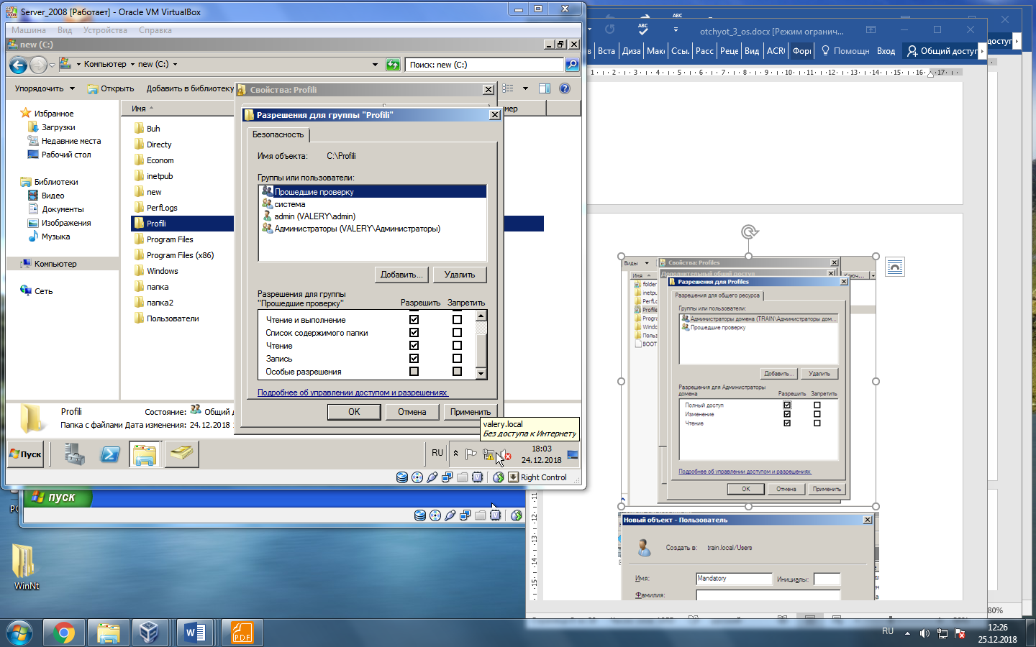

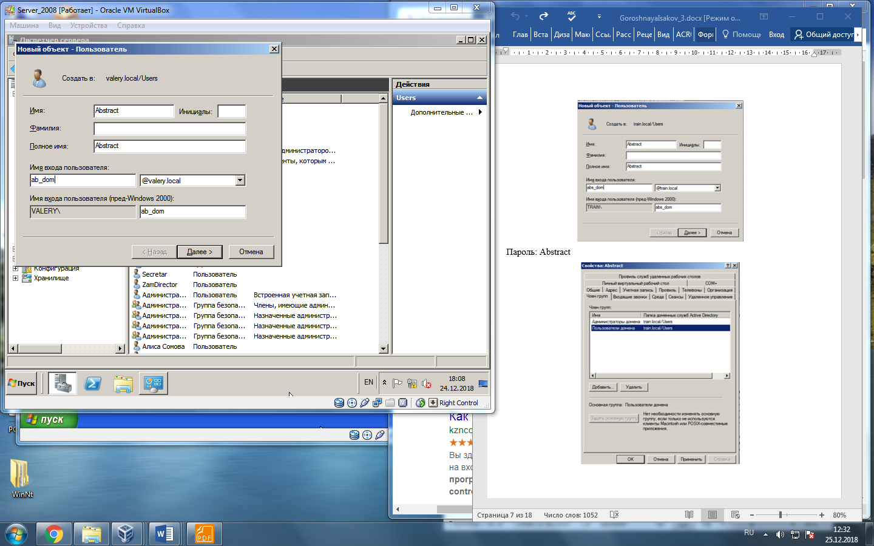

Пароль: Abstract

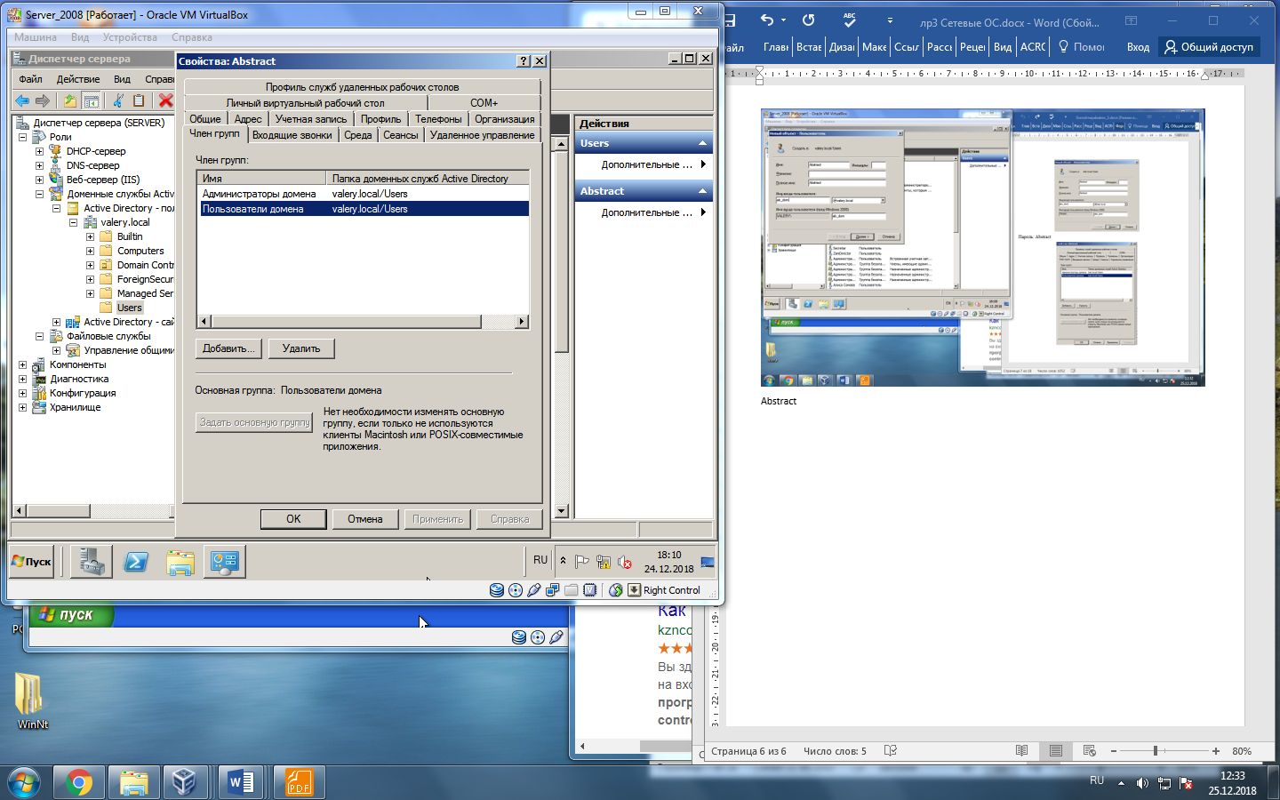

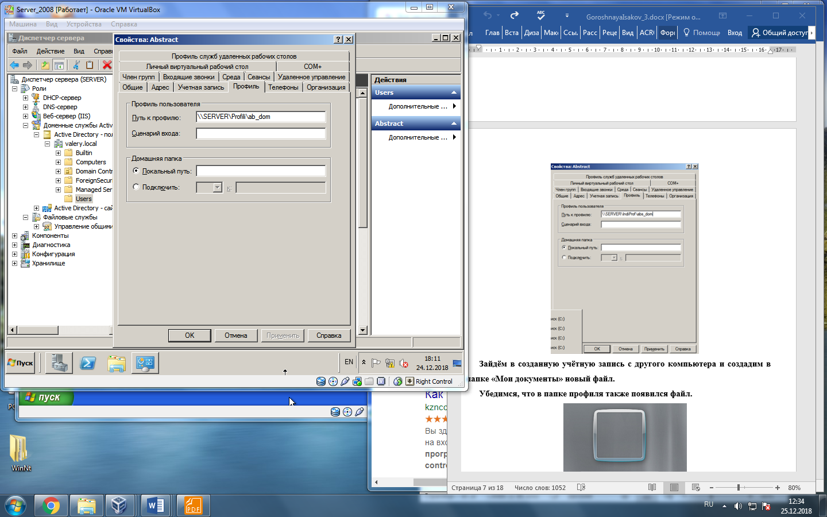

Зайдём в созданную учётную запись с другого компьютера и создадим в папке «Мои документы» новый файл. Убедимся, что в папке профиля также появился файл.

Пользователь: Ab_dom, пароль abstract.

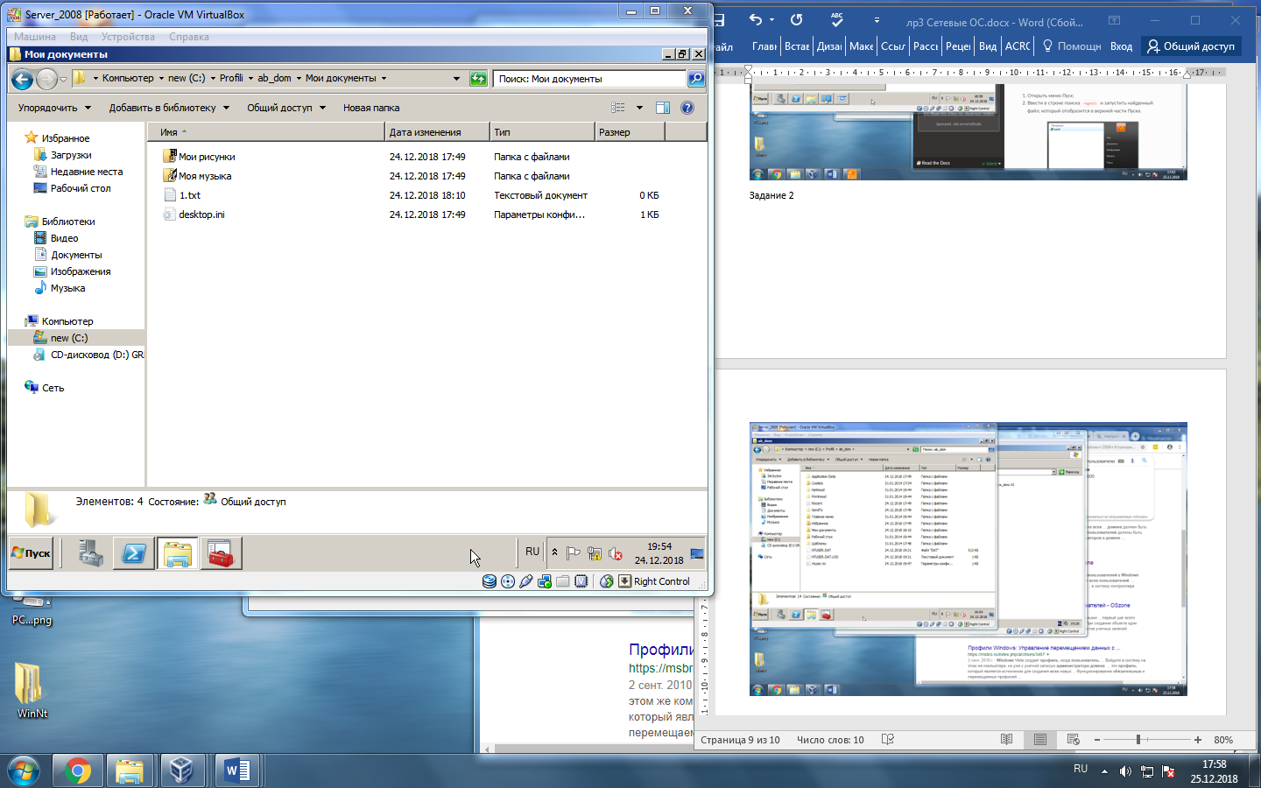

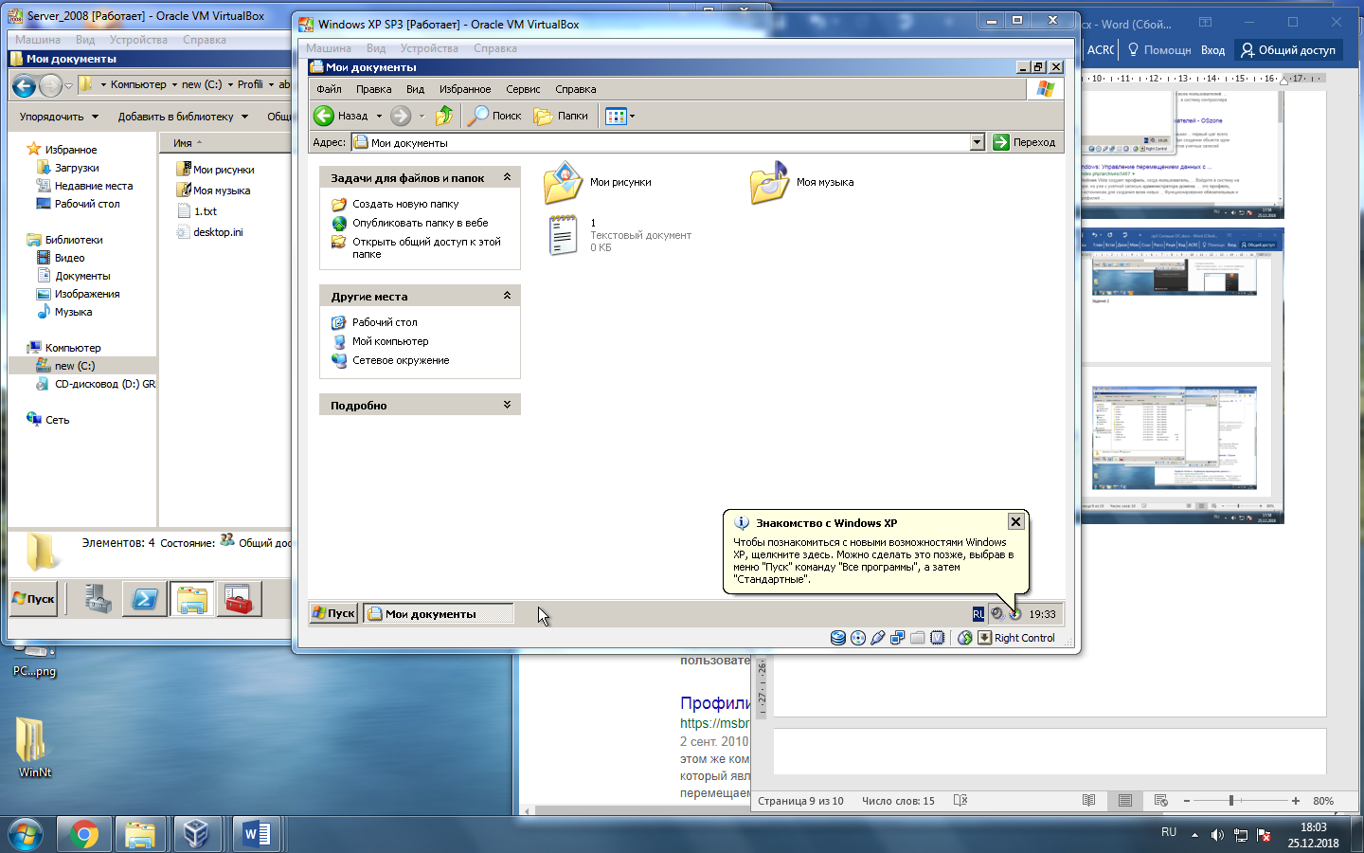

В свойствах папки выберем «Показывать скрытые файлы и папки».

Пуск – Выполнить – control folder.

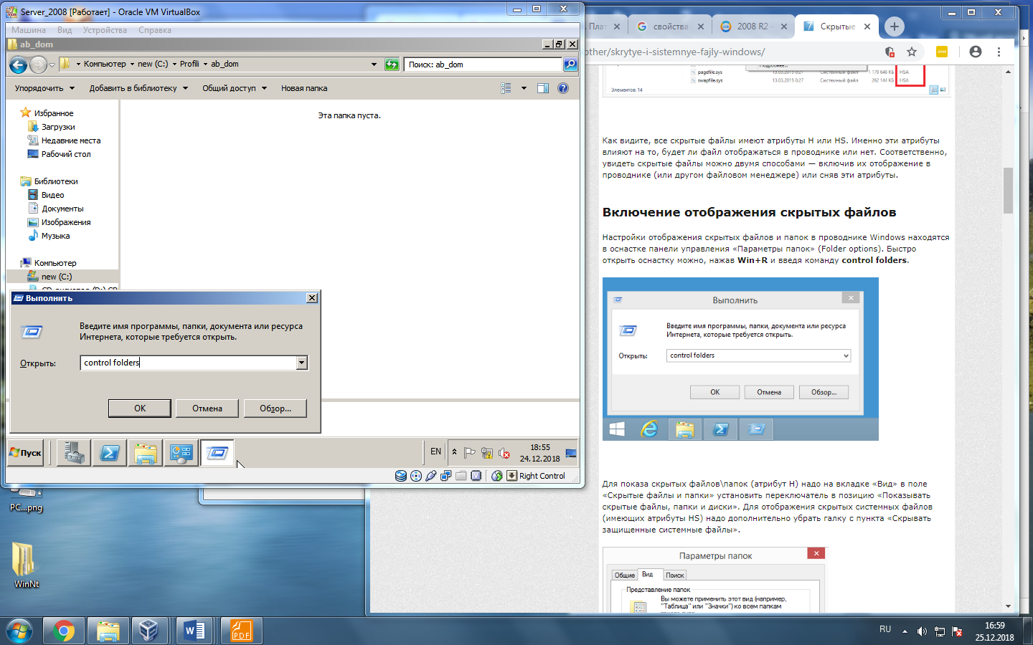

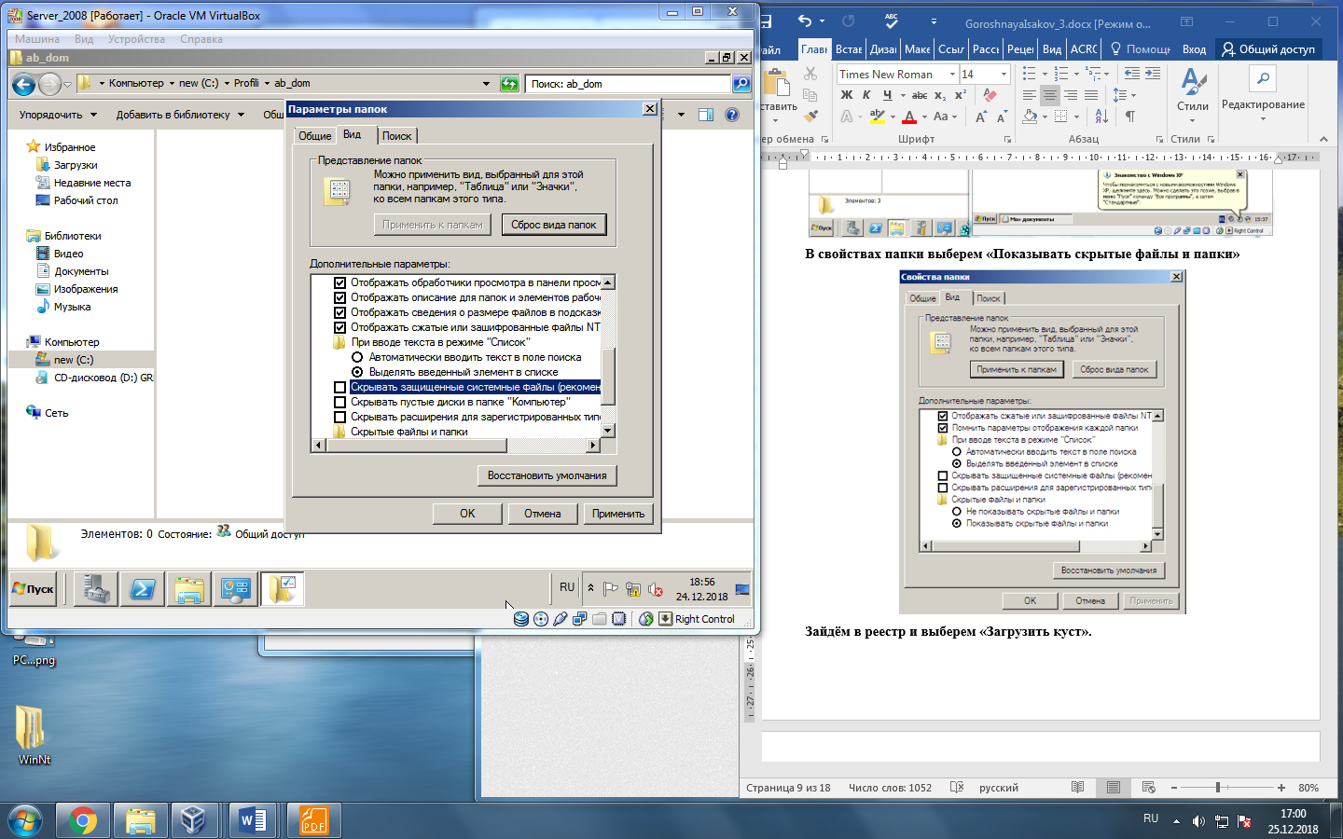

Установите разработанный профиль обязательным для всех пользователей вашего домена, кроме администраторов.

Пуск – Выполнить – regedit.

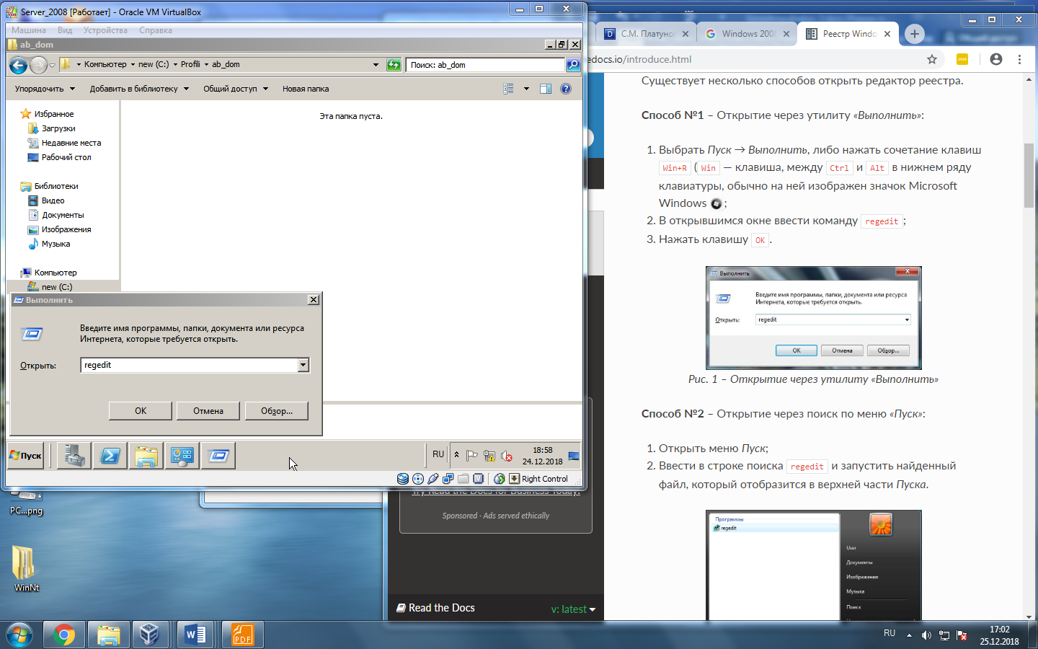

Зайдём в реестр и выберем «Загрузить куст».

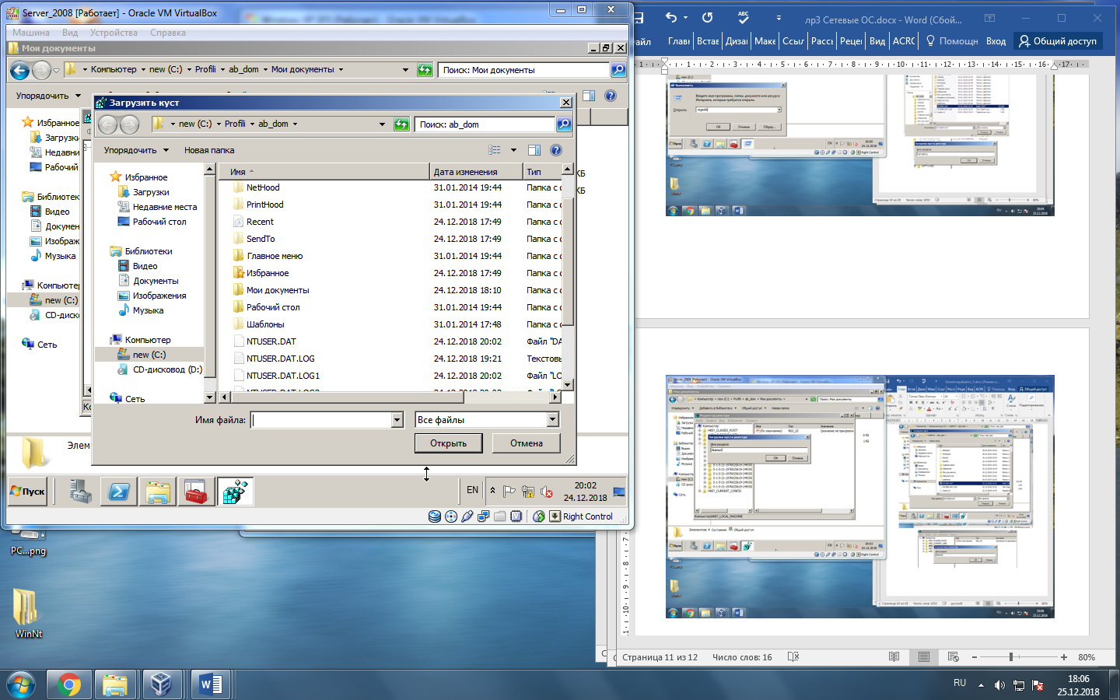

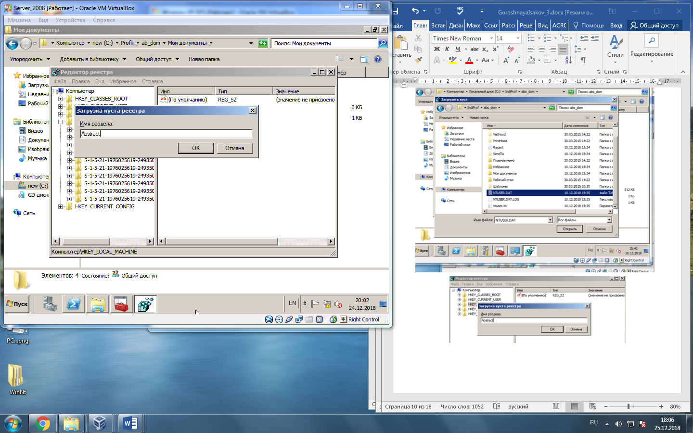

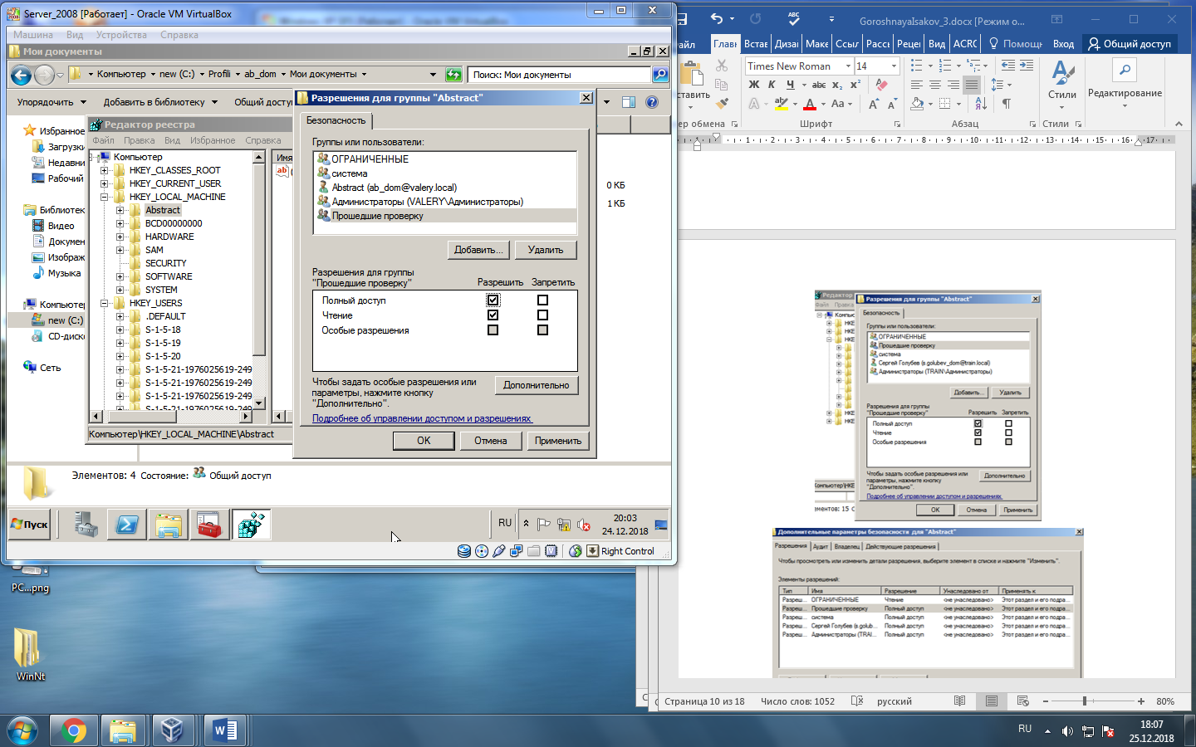

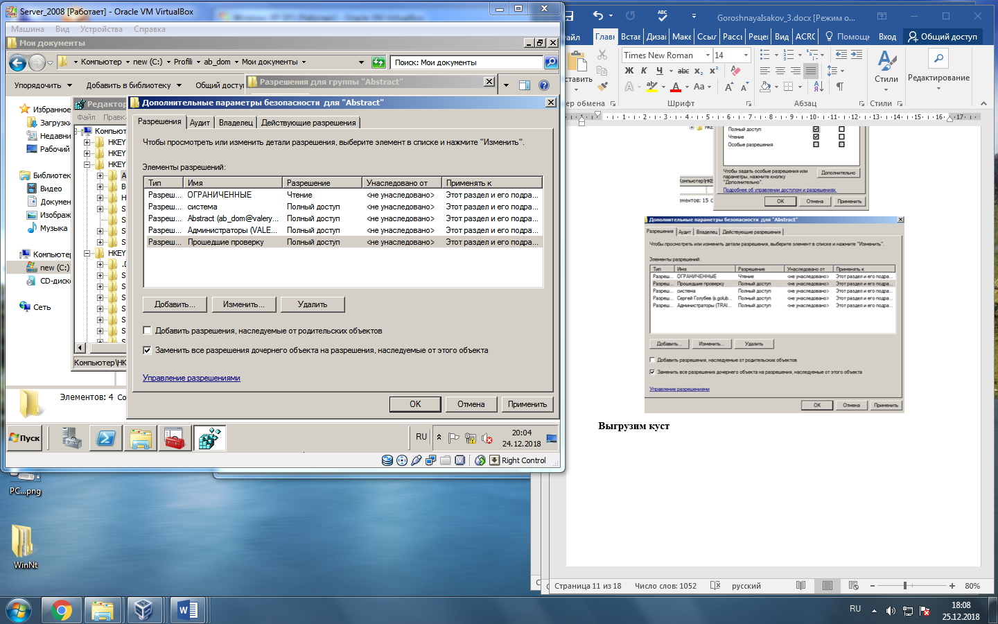

Выгрузим куст.

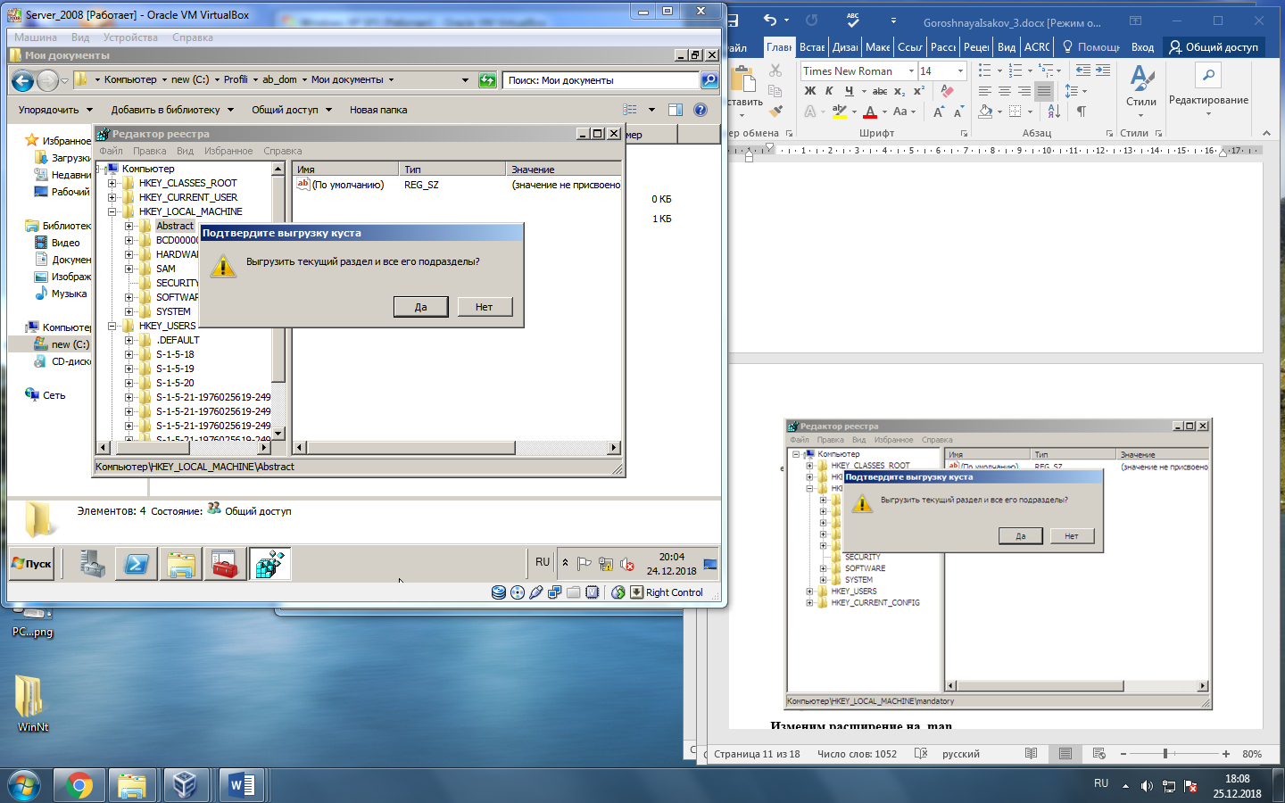

Изменяем расширение файла NTUSER.DAT с .DAT на .MAN.

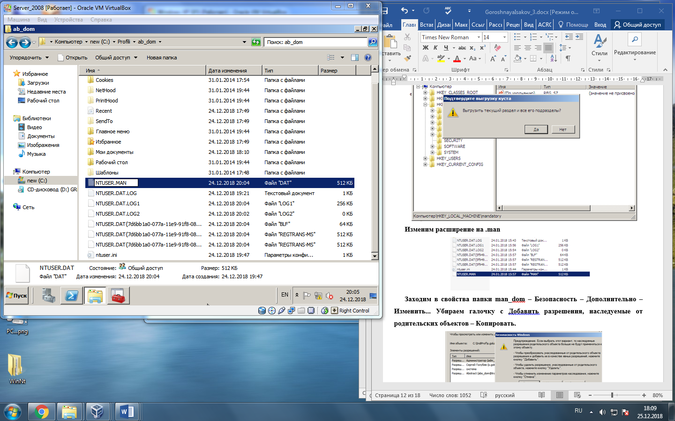

В свойствах папки ab_dom – Безопасность – Дополнительно – Изменить... Убираем галочку с «Добавить разрешения, наследуемые от родительских объектов» – Копировать.

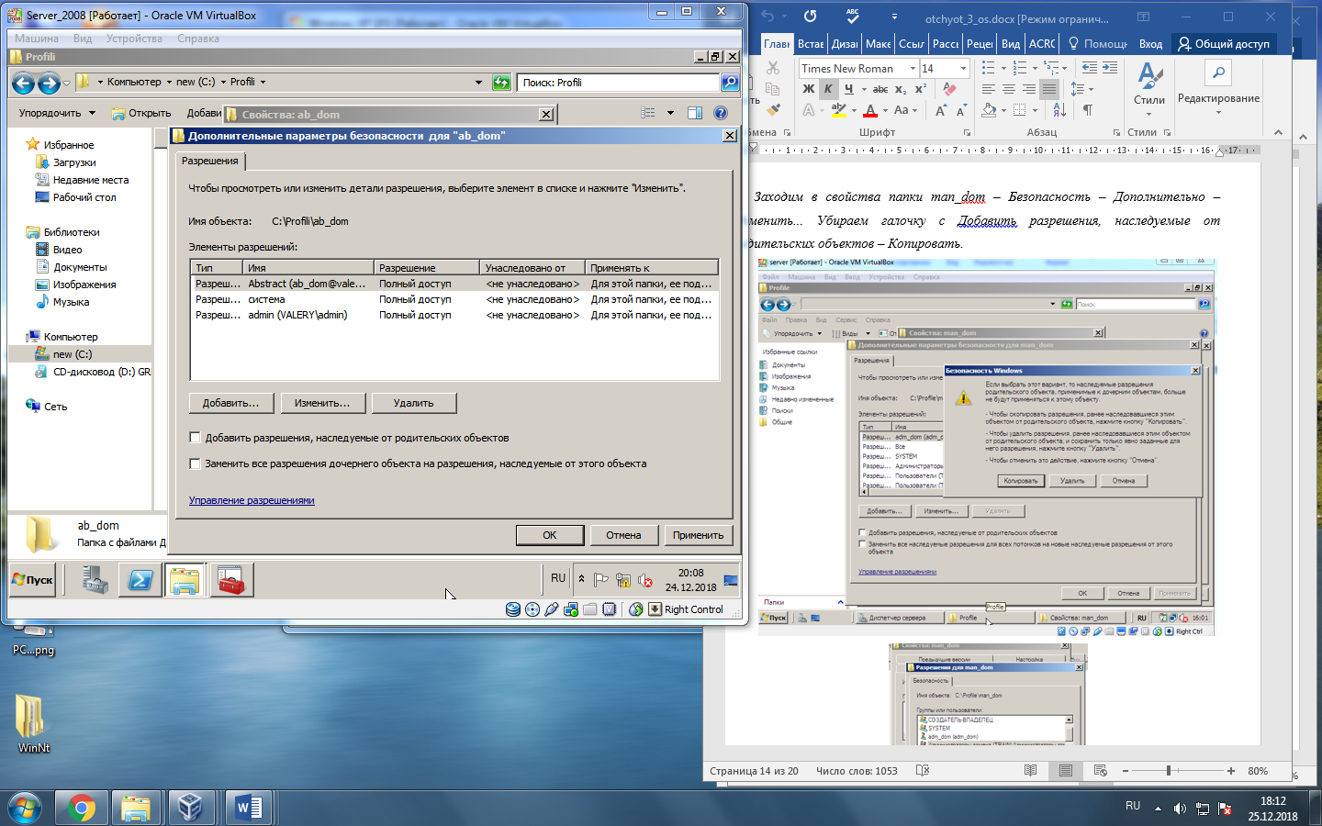

3. Разработайте профиль администратора. Сделайте его перемещаемым.

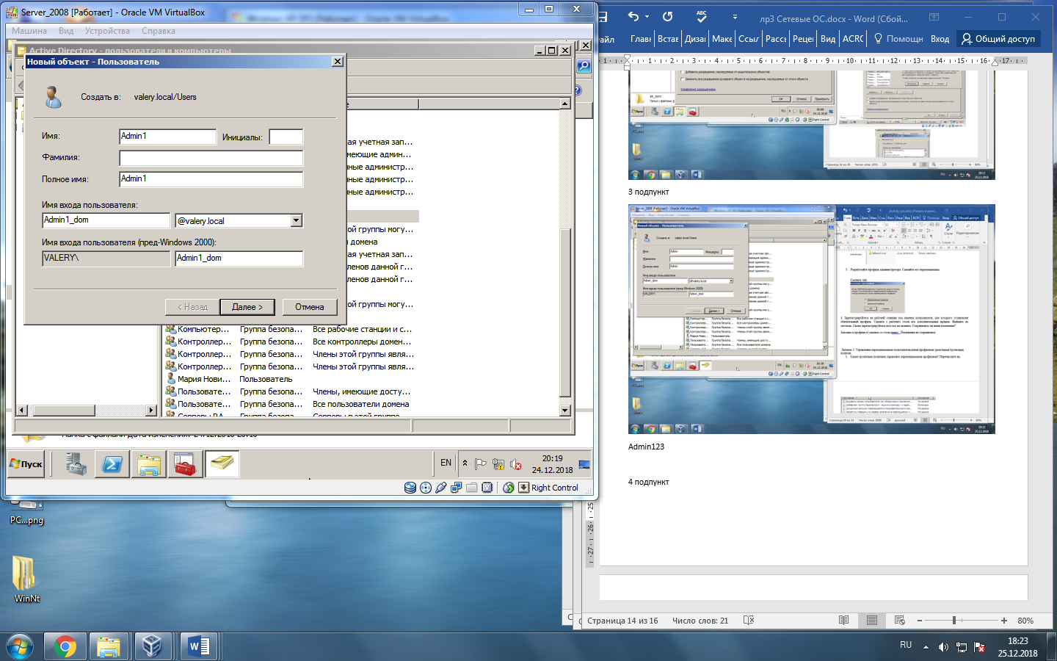

Пароль: Admin123.

Открываем оснастку «Active Directory – пользователи и компьютеры», выбрать пользователя, для которого нужно настроить перемещаемый профиль, нажать на нем правой кнопкой мыши и выбрать команду «Свойства»;

В отобразившемся диалоговом окне переходим на вкладку «Профиль» и в соответствующем текстовом поле вводим путь к общей папке, где содержится профиль текущего пользователя. Используем переменную среды (%UserName%) в качестве заполнителя имени входа в систему, которое используется в пути профиля. После того как пользователь в первый раз войдет в домен, на сервере автоматически будет создана папка профиля в формате имени пользователя или, если пользователь выполнил вход из операционной системы Windows Vista или более поздней версии операционной системы, то будет создана папка имя_пользователя.v2 с соответствующими разрешениями.

4. Зарегистрируйтесь на рабочей станции под именем пользователя, для которого установлен обязательный профиль. Удалите с рабочего стола все дополнительные ярлыки. Выйдите из системы. Снова зарегистрируйтесь под тем же именем. Сохранились ли ваши изменения?

Заходим в профиль и удаляем со стола папку. Изменения не сохранились.

*Задание 3.* Управление перемещаемыми пользовательскими профилями средствами групповых политик.

1. Какие групповые политики управляют перемещаемыми профилями? Перечислите их.

Корпорация Microsoft предоставляет 23 параметра групповой политики, расположенных в узлах *Политики - Административные шаблоны – Система - Профили пользователей* разделов конфигурации компьютера и конфигурации пользователя.

Пуск – выполнить – gpedit.msc.

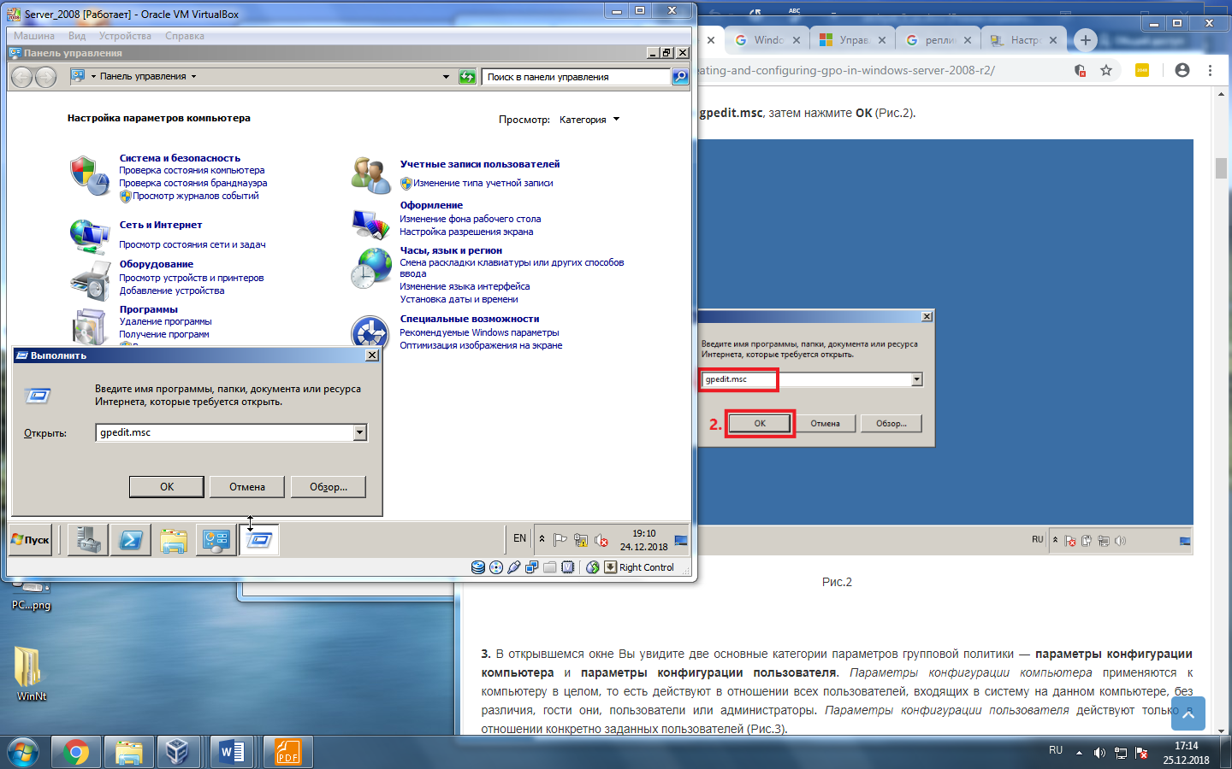

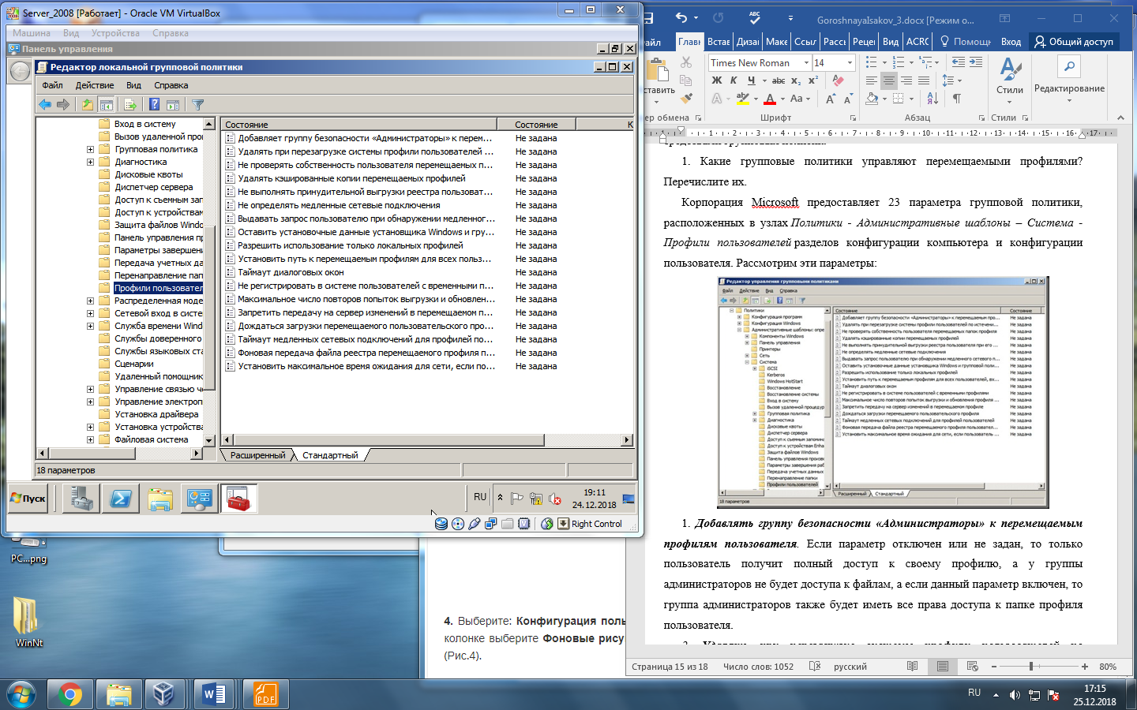

* Добавляет группу безопасности «Администраторы» к перемещаемым профилям пользователя.

Данный параметр групповой политики используется для добавления группы безопасности «Администраторы» в общий ресурс с перемещаемым профилей пользователя, а также для назначения полного доступа.

* Удалять при перезагрузке системы профили пользователей по истечении указанного числа дней.

Текущий параметр позволяет администратору при перезагрузке системы автоматически удалять профили пользователей, которые не были использованы в течение указанных в этой политике дней, при этом днем считается 24 часа с момента получения доступа к данному профилю.

* Не проверять собственность пользователя перемещаемых папок профиля.

Этот параметр отключает безопасную настройку по умолчанию для пользовательской папки перемещаемых пользовательских профилей, определяет действия с существующей папкой при обновлении компьютеров, поддерживает и повышает уровень безопасности пользовательского профиля.

* Удалять кэшированные копии перемещаемых профилей.

Используя данный параметр, вы можете определить возможность сохранения копий пользовательского перемещаемого профиля на жестком диске при выходе из системы.

* Не выполнять принудительной выгрузки реестра пользователя при его выходе из системы.

Данный параметр групповой политики используется в случае проблем совместимости приложений..

* Не определять медленные сетевые подключения.

При включенном параметре система не определяет медленное подключение и ни одно из сетевых подключений не будет таковым считаться, соответственно, всегда заграждаются перемещаемые профили. Система игнорирует параметры, задающие реакцию на медленные подключения. При отключенном или не настроенном параметре, система измеряет скорость подключения к удаленному серверу, хранящему пользовательский профиль. При медленном подключении система задействует другие параметры, установленные в папке перемещаемого профиля для дальнейших действий, загружая локальную копию пользовательского профиля по умолчанию.

* Выдавать запрос пользователю при обнаружении медленного сетевого подключения.

Текущий параметр групповой политики поможет вам в том случае, если ваши пользователи требуют загрузки перемещаемого профиля даже при наличии медленного сетевого подключения к профильному серверу.

* Оставить установочные данные установщика Windows и групповой политики.

Использование данного параметра позволяет определить, оставляет ли операционная система установочные данные установщика Windows и групповой политики при удалении перемещаемого профиля пользователя.

* Разрешить использование только локальных профилей.

При помощи данного параметра групповой политики, вы можете запретить пользователям с перемещаемым профилем получать его на отдельно взятом компьютере.

* Установить путь к перемещаемым профилям для всех пользователей, входящих в систему на данном компьютере.

Данный параметр определяет необходимость использования указанного сетевого пути для всех пользователей, отдельно взятого компьютера.

* Таймаут диалоговых окон.

Используя текущий параметр групповой политики, вы можете определить, как долго операционная система должна ожидать ответа пользователя, прежде чем выполнить действие, которое установлено по умолчанию.

* Не регистрировать в системе пользователей с временными профилями.

Текущий параметр групповой политики позволяет вам автоматически отключать пользователей от системы при невозможности загрузки их профилей.

* Максимальное число повторов выгрузки и обновления профиля пользователя.

При помощи этого параметра групповой политики вы можете определить количество повторных попыток обновления файла NTUSER.DAT при выходе пользователя или ошибки обновления. Когда пользователь выходит из системы, операционная система выгружает пользовательскую часть реестра и обновляет ее. Система прекращает эти попытки тогда, когда указанное количество попыток оказывается исчерпывающим.

* Запретить передачу на сервер изменений в перемещаемом профиле.

Используя данный параметр, вы можете предотвратить внесение изменений, сделанных в перемещаемом профиле на конкретном компьютере, в копию компьютера на сервере.

* Дождаться загрузки перемещаемого профиля.

Данный параметр групповой политики указывает на то, что операционная система должна дождаться загрузки удаленной копии перемещаемого профиля пользователя, даже в том случае, когда вы подключены через медленное подключение.

* Таймаут медленных сетевых подключений для профилей пользователей.

Текущий параметр позволяет вам указать, какое подключение для загрузки перемещаемых профилей пользователей будет считаться медленным..

* Фоновая передача файла реестра перемещаемого профиля пользователя при входе пользователя в систему.

Данный параметр появился только в операционных системах Windows 7 и Windows Server 2008 R2. При помощи этого параметра вы можете задать расписание фоновой передачи файла реестра перемещаемого профиля пользователя.

* Установить максимальное время ожидания для сети, если пользователь имеет перемещаемый профиль или удаленный основной каталог.

Используя этот параметр, вы можете задать время ожидания возобновления работы сети. В том случае, если по истечении максимального времени ожидания сеть останется недоступной, то вход пользователя в систему будет продолжен без сети. Как только сеть станет доступной до истечения максимального времени ожидания, то вход пользователя непременно продолжится.

* Подключить домашнюю папку к корню общего ресурса.

Текущий параметр определяет параметры переменных сред %HOMESHARE% и %HOMEPATH%, которые определяет домашнюю папку пользовательского профиля, а также содержит полный путь к домашней папке.

* Синхронизировать основные папки только в момент входа или выхода системы.

При помощи данного параметра групповой политики вы можете указать сетевые папки, которые будут синхронизироваться, используя политики автономных файлов при входе и выходе из системы. Этот параметр целесообразно использовать для разрешения проблем с приложениями, работающими некорректно с автономными файлами, когда пользователь находится в интерактивном режиме.

* Исключить папки из перемещаемого профиля.

Этот параметр групповой политики позволяет вам исключить папки, которые должны включаться в перемещаемый профиль пользователя, что позволяет не сохранять определенные папки на профильном сервере.

* Ограничить размер профиля.

Данный параметр позволяет вам задать максимальный размер пользовательского профиля и определяет действие операционной системы в том случае, когда профиль достигает максимального значения.

3. Настройте параметры групповых политик в своей системе наиболее рациональным, с вашей точки зрения, с образом. Обоснуйте свой выбор.

* Добавляет группу безопасности «Администраторы» к перемещаемым профилям пользователя

Для получения полного доступа к папке профиля пользователя

* Не проверять собственненость пользователя перемещаемых папок профиля

Для того что бы Windows не проверял разрешения на папку, когда она уже существует

* Таймаут диалоговых окон

Для того что бы система не ожидала большое кол-во времени ответа пользователя и использовала значение по умолчанию

* Удалять при перезагрузке системы профили пользователей по истечении указанного числа дней.

Для автоматического удаления профилей, которые не были использованы более (180) дней

* Установить максимальное время ожидания для сети, если пользователь имеет перемещаемый профиль или удаленный основной каталог.

Для того что бы, Windows ожидал возобновление доступа к сети в течение некоторого времени(30сек)